Окружная online-акция «Военный фотограф. Лента памяти», посвященная 75-й годовщине Победы в Великой Отечественной войне
26.04.2020
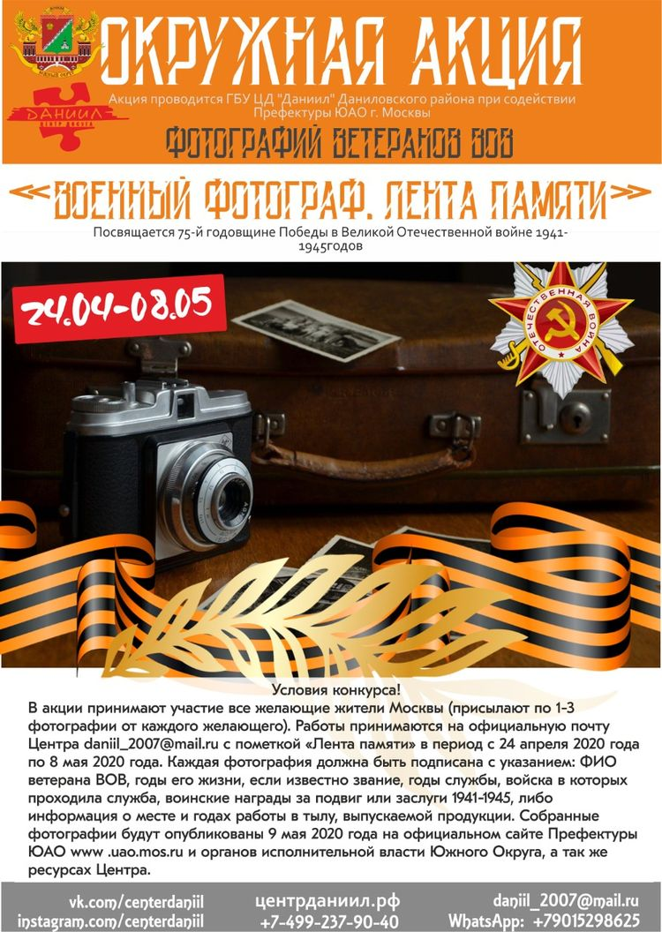

Положение об окружной online-акции «Военный фотограф. Лента памяти», посвященной 75-й годовщине Победы в Великой Отечественной войне 1941–1945 годов.
1. Общие положения
1.1. Настоящее Положение определяет условия, порядок организации и проведения окружной акции фотографий участников и ветеранов Великой Отечественной войны «Военный фотограф. Лента памяти» (далее – акция) в Южном административном округе города Москва.
1.2. Акция проводится ГБУ ЦД «Даниил» Даниловского района города Москвы (далее – ГБУ ЦД «Даниил») при содействии Префектуры ЮАО и посвящена 75-й годовщине Победы в Великой Отечественной войне 1941–1945 годов.
1.3. Акция направлена на формирование интереса и сохранение памяти о героическом прошлом Отечества, воспитание активной жизненной позиции граждан на основе преемственности поколений. Участникам акции предстоит отправить фотографии участников и ветеранов Великой Отечественной войны на электронную почту ГБУ ЦД «Даниил». Далее фотографии будут размещены на официальном сайте префектуры ЮАО города Москва www.uao.mos.ru, на сайтах управ районов ЮАО г. Москвы, в официальном печатном издании ЮАО г. Москвы газете «Южные горизонты», в электронной газете «Южные горизонты», а также в социальных сетях Facebook, ВКонтакте, Instagram, Twitter электронных газет и префектуры ЮАО г. Москвы.
1.5. Информация об акции размещается на сайте ГБУ ЦД "Даниил": центрданиил.рф , а также в социальный сетях учреждения:
ВКонтакте – vk.com/centerdaniil
Инстаграм – instagram.com/centerdaniil
2. Цель и задачи акции
Цель: изучение и сохранение истории Отечества периода Великой Отечественной войны, сохранение памяти о семейной истории и передача её следующим поколениям.
Задачи:
· изучение исторического наследия на примере подвига народа нашей страны во время Великой Отечественной войны;
· дань памяти участникам ВОВ, сражавшимся на фронтах этой страшной войны;
· дань памяти труженикам, ковавшим Победу в тылу;
· продолжение традиции бессмертного полка в режиме онлайн.
3. Условия акции
3.1. В акции принимают участие все ГБУ Южного административного округа города Москва, а также все желающие жители Москвы (присылают по 1-3 фотографии от каждого желающего). Работы принимаются на официальную почту Центра Daniil_2007@mail.ru с пометкой «Лента памяти»
3.2 Участие в акции является добровольным и означает ознакомление и согласие участника со всеми пунктами настоящего Положения.
3.12. Принимая участие в акции, участник соглашается с использованием организаторами его персональных данных, согласно действующему законодательству Российской Федерации.
3.13. Важное условие предоставления фотографий: фотографии должны быть сделаны действительно военным фотографом на передовых во время отдыха, либо во время работы в тылу.
4. Форма представления фотографий для акции
4.1 Фотографии ветеранов должны быть в хорошем качестве в электронном виде. Качество фотографии должно быть достаточным для хорошей видимости на сайте. Если фотографии будет низкого качества и разрешения, то для участия в акции они приняты не будут, о чем направивший фотографии будет извещен обратным письмом по электронной почте.
Так же каждая фотография должна быть подписана с указанием: ФИО ветерана ВОВ, годы его жизни, если известно звание, годы службы, войска в которых проходила служба, воинские награды за подвиг или заслуги 1941-1945, либо информация о месте и годах работы в тылу, выпускаемой продукции.
5. Сроки и место проведения акции
5.1 Фотографии принимаются в период с 24 апреля 2020 года по 8 мая 2020 года.
5.2 Фотографии будут опубликованы на сайте по мере согласования с организаторами до 9 мая 2020 года включительно.
6. Порядок проведения акции
6.1. Для участия в акции участнику необходимо отправить фотографии в хорошем качестве на электронную почту ГБУ ЦД «Даниил» daniil_2007@mail.ru с указанием ФИО участника (родственника ветерана): Фото, ФИО ветерана ВОВ, годы его жизни, если известно звание, годы службы, войска в которых проходила служба, воинские награды за подвиг или заслуги 1941-1945, либо информация о месте и годах работы в тылу, выпускаемой продукции.
6.2 Ответственность за достоверность информации, представленной в акции, возлагается на участника.
6.3 После окончательного формирования акции "Лента памяти", все фотографии будут размещены на сайте префектуры ЮАО города Москвы, а так же на интернет-ресурсах управы Даниловского района и Центра досуга "Даниил".
Состав оргкомитета акции:
1. Сергеева Ирина Вячеславовна- начальник Управления развития социальной сферы,
2. Фадеева Инна Геннадьевна – директор ГБУ ЦД «Даниил»,
3. Ременников Михаил Юрьевич – заместитель директора по связям с общественностью,
4. Зикевская Анастасия Викторовна – начальник отдела по спортивно-досуговой работе,
5. Тикот Анна Николаевна – руководитель структурного подразделения, методист.
По всем возникающим вопросам можно обратиться к куратору акции Ременникову Михаилу Юрьевичу по телефону +79067129812.
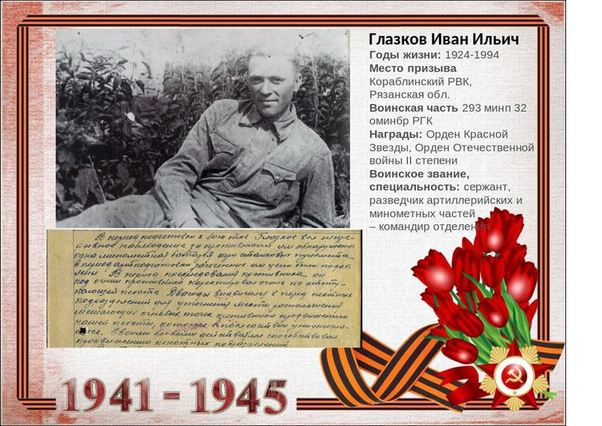

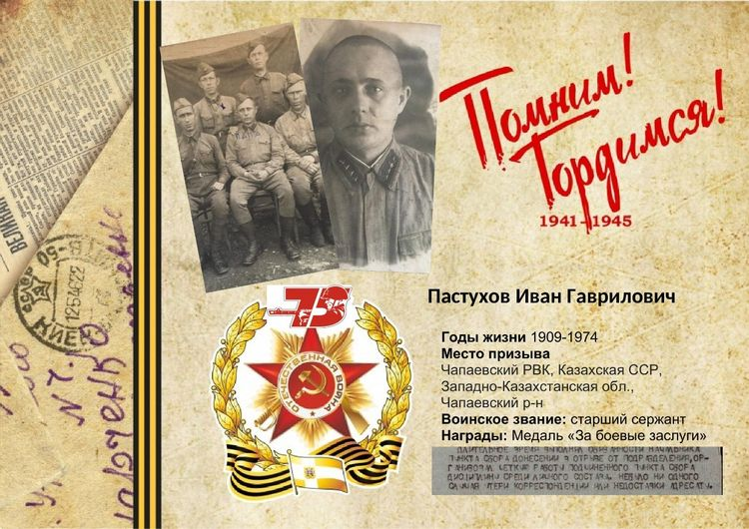

Адрес страницы: http://bv.mos.ru/presscenter/news-district/detail/8861443.html
Управа района Бирюлево Восточное города Москвы

